附件
参 会 申 请 表
申请单位 |  |  | 江苏招生代码
地 址 |  |  |  |  | 邮编
联 系 人 |  | 固定电话
QQ号 |  | 手机号
电子邮箱 |  |  |  | 微信号
参会时间  （在□处打√） | - 第一阶段 □ 第二阶段 |  |  | 是否提前和延期（在□处打√） |  | - 是 □ 否

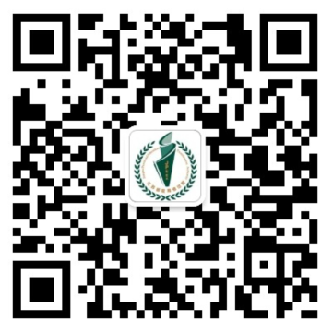
注：1.请于6月15日前完整填写“参会申请表”，加盖公章后传真至：02583235914，同时请将参会申请表电子文档发送至邮箱21578535@qq.com；
2.请参会单位使用微信扫描左侧二维码或搜索jszsksb关注省教育考试院官方微信号，以便及时获取相关信息。

微信号：jszsksb
申请单位公章：
年 月 日

